五年级数学 第二单元《轴对称和平移》复习题
班级： 姓名：
- 在下面图形中，请再画一条对称轴出来。
( )条对称轴
( )条对称轴
( )条对称轴
( )条对称轴
( )条对称轴
( )条对称轴

- 下面的图案各是从哪张纸张上剪下来的？请连线。
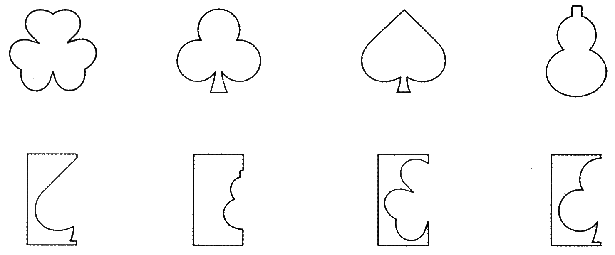

三、画出图形的另一半，使它成为一个轴对称图形。
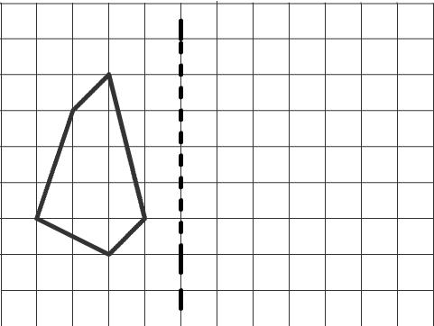
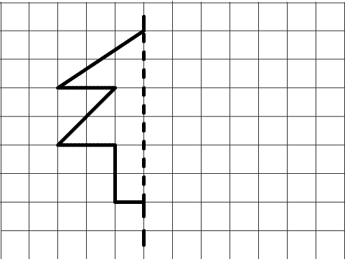

六、
（2）将下图向右平移6格，
再向下平移3格
（2）将下图向下平移2格，
再向右平移4格

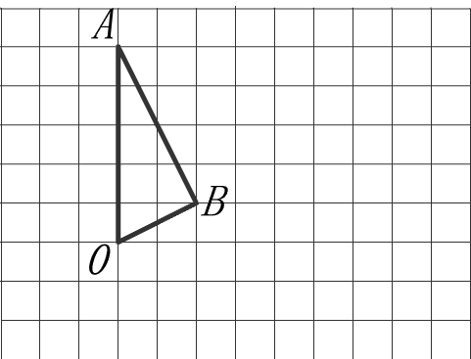

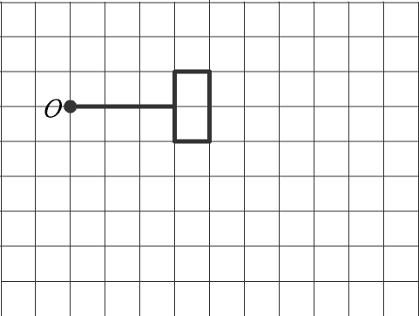

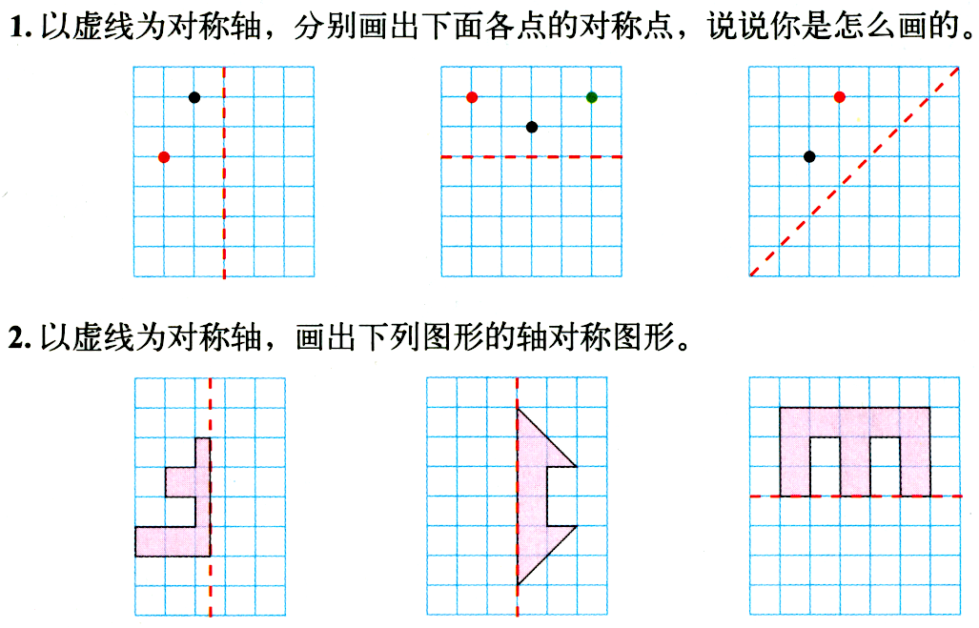
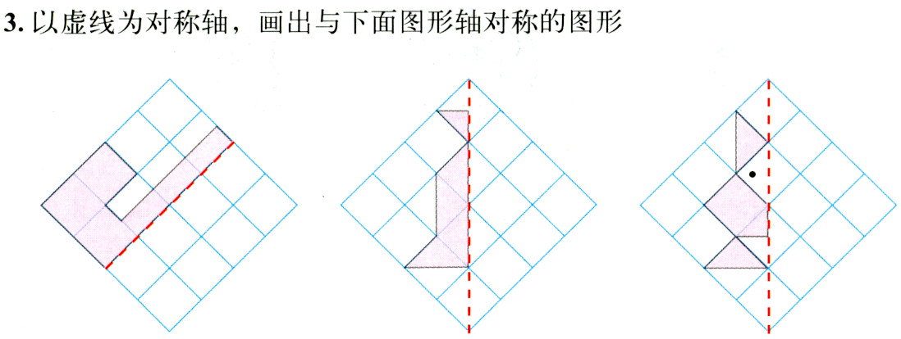
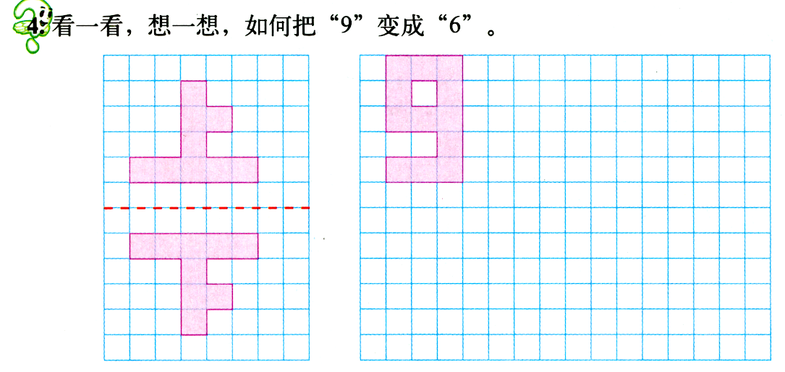

五年级数学《数学好玩》《可能性》复习题
- 用大小卡车往城市运29吨蔬菜，大卡车每辆每次运5吨，小卡车每辆每次运3吨，大小卡车各用几辆能一次运完？

答：
2、有30枚硬币，由2分和5分组成，共值9角9分，两种硬币各多少枚

答：
3、有钢笔和铅笔共27盒，共计300支，钢笔每盒10支，铅笔每盒12支，问两种笔各有几盒？

答：
4、小红用13元6角正好买了50分和80分邮票共计20张，求两种邮票各买了多少张？
答：
5、下列图形都是由同样大小的等边三角形按一定的规律组成，其中，第①个图形中一共有（ ）根小棒，第②个图形中一共有（ ）根小棒，第③个图形中一共有（ ）根小棒，……，则第⑥个图形中小棒的根数为（ ）根。
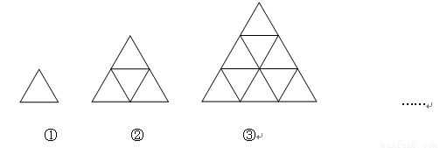

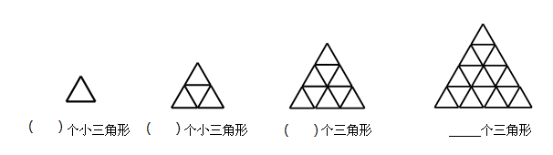

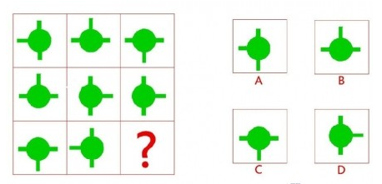
6、问号处应该选（ ）

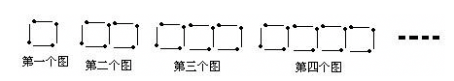
7、

火柴根数：图1：（ ）根；图2：（ ）根；图3：（ ）根；
图4：（ ）根；规律：( )用字母表示。

8、1+2+3+2+1=（ ）=（ ）²=1+3+5
1+2+3+4+3+2+1=（ ）=（ ）²=1+3+（ ）+（ ）
1+2+3+4+5+4+3+2+1=（ ）=（ ）²=1+3+（ ）+（ ）+（ ）1+2+3+4+5+…+15+14+13+…4+3+2+1=（ ）=（ ）²
=1+3+（ ）+（ ）+（ ）+…+（ ）

9、点数是3、4、5、6四张扑克，反扣在桌上，每次摸2张，然后放回去，洗匀后再摸。这样两张上的数的和有（ 种可能。如果2张上数的和大于9，一方赢，小于9，另一方赢。那么这个游戏是（ ）的。（填公平、不公平）
10、